1. Создал файл блокнота, написал код, сохранил с расширением java и скомпилировал

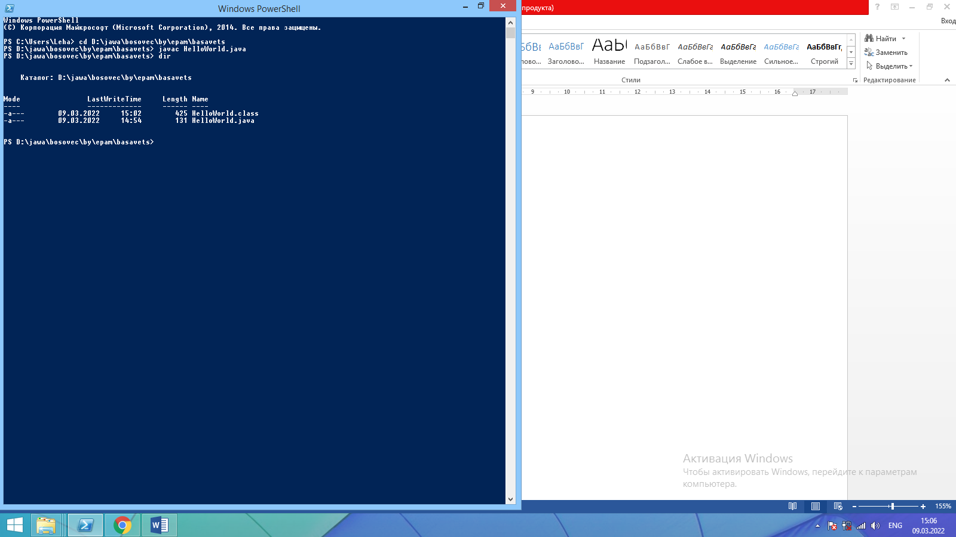

Далее запустил программу, проблем не возникло: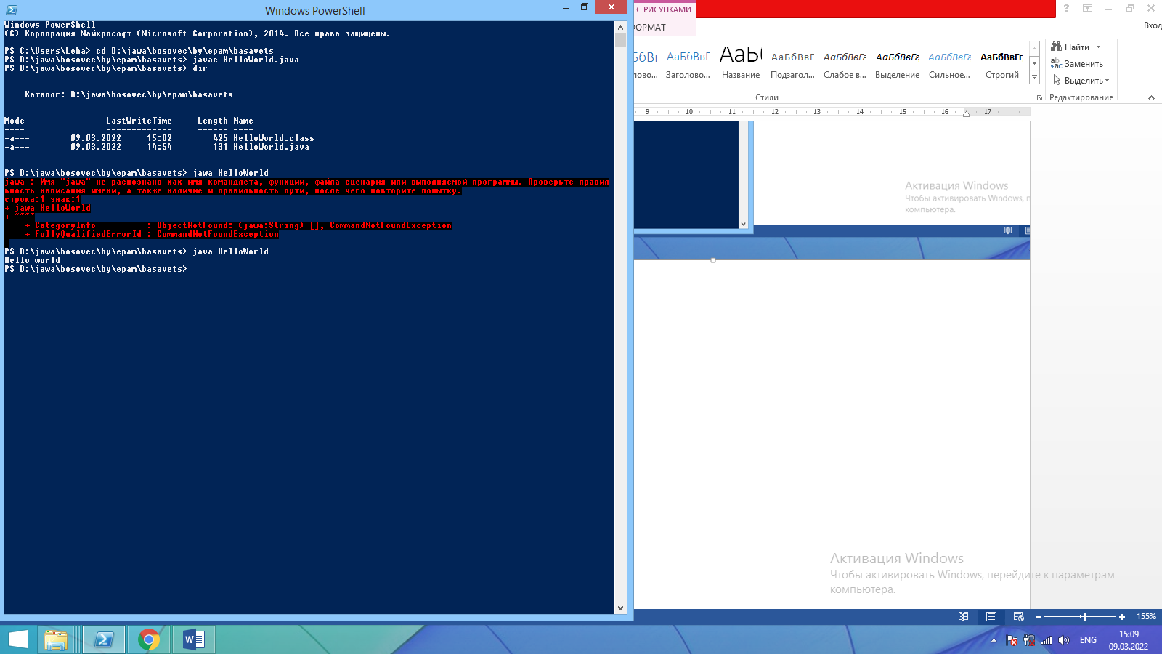

Далее упаковал приложение в jar файл

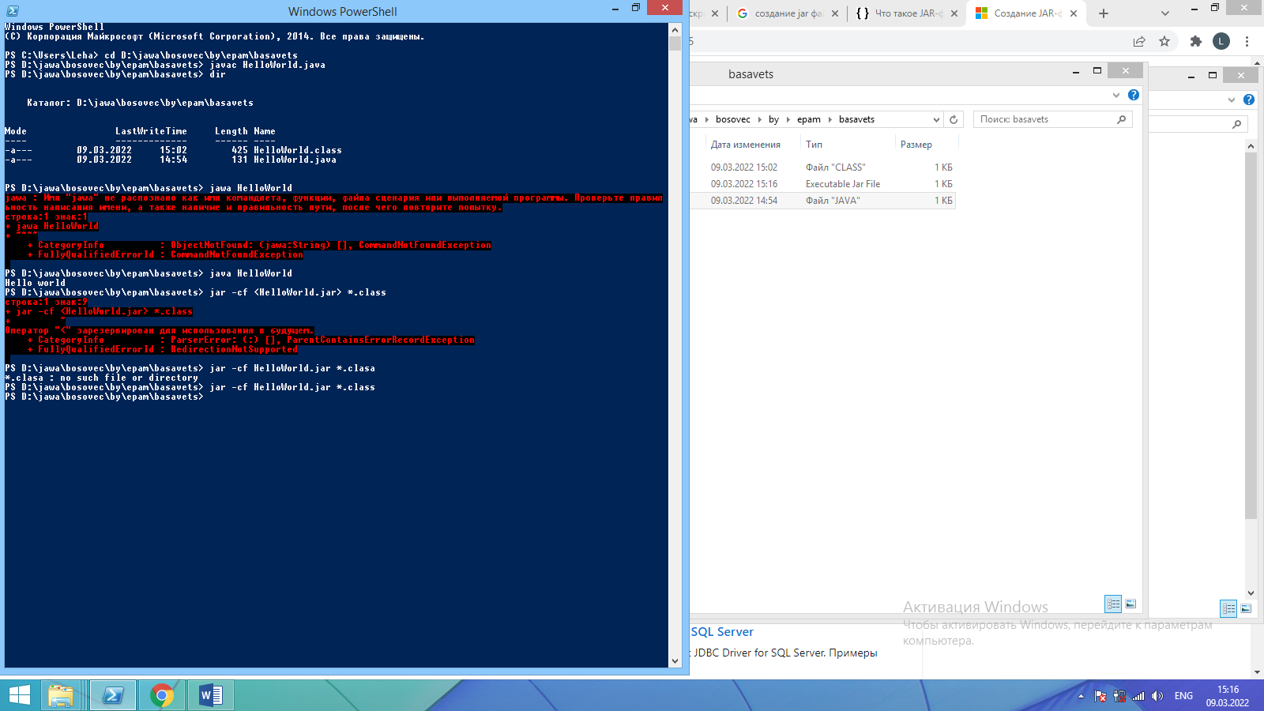

При чтении jar файла столкнулся с проблемой, пришлось в итоге залезть в манифест и изменить настройку главного класса. В итоге удалось запустить файл

